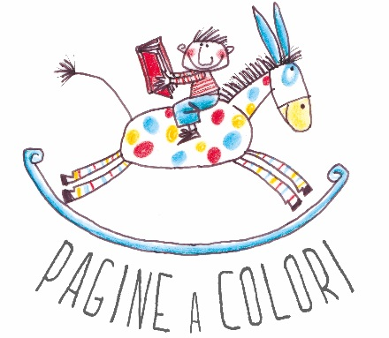


PAGINEaCOLORI Festival 2023-2024
XVIII Edizione
CIASCUN PASSO:…. libri, traguardi e camminate
Incontro con l’autrice Silvia Vecchini
Per le classi III, IV e V della scuola primaria (II ciclo)

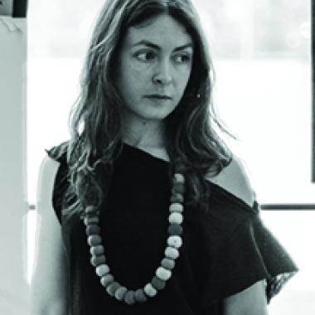

L’incontro con l’autrice si svolgerà nei primi mesi del 2024 (disponibilità data dall’autrice per VENERDI’ 8 MARZO) . Si tratterà di due incontri in presenza nella stessa mattina, quindi in orario scolastico, da articolare in gruppi di classi III e IV e di classi IV e V e (evitando gruppi dove i bambini di III sono insieme a quelli di V) . Lo schema verrà concordato con la scuola. Gli incontri si svolgeranno presso il Teatro Rossella Falk.

Silvia Vecchini
Silvia Vecchini è autrice e poetessa. Ha pubblicato romanzi per bambini e ragazzi, raccolte di poesie, albi illustrati e graphic novel con alcune delle maggiori case editrici italiane. Fra le sue ultime pubblicazioni, la raccolta di poesie Acerbo sarai tu (Topipittori) e il romanzo in versi Prima che sia notte (Bompiani). Con Sualzo è autrice dei graphic novel Fiato sospeso (Tunuè), La zona rossa (Premio Attilio Micheluzzi 2018 “Miglior libro a fumetti per ragazzi”) e 21 giorni alla fine del mondo (Prix Unicef de Littérature Jeunesse 2021), Le parole possono tutto (Premio Laura Orvieto 2021, Premio Liber “Miglior Libro 2021”, Premio Attilio Micheluzzi 2022 “Miglior sceneggiatura”), questi ultimi tre editi da Il Castoro e tutti tradotti all’estero. Progetta percorsi per le scuole, incontra bambini e ragazzi in biblioteca e nelle librerie per letture e laboratori di poesia.

Suggerimenti bibliografici
La bibliografia dell’autrice è piuttosto nutrita. Indichiamo i titoli che l’autrice stessa ha suggerito. La quantità di copie che verrà acquistata sarà determinata sulla base delle adesioni e naturalmente delle risorse di cui disponiamo quest’anno. Si raccomanda ai docenti di esprimere le loro preferenze nella scelta dei titoli per la/e propria/e classe/i in modo da facilitare la quantificazione degli acquisti. Si prega di comunicare le preferenze entro il giorno 22 ottobre 2023

Attività di preparazione all’incontro
Come di consueto, una volta consegnate le copie a scuola, i docenti potranno organizzare le attività di preparazione all’incontro liberamente privilegiando, se possibile, la lettura ad alta voce in classe. Potrà essere eventualmente incoraggiato l’acquisto di una copia da parte della famiglia per una lettura individuale a casa, anche di titoli dell’autrice diversi da quello scelto per la classe. L’eventuale (consigliata) produzione di materiali (domande, riflessioni, cartelloni, booktrailer, disegni ecc.) da parte dei bambini ha lo scopo di offrire all’autrice spunti per condurre il proprio dialogo e soprattutto per soddisfare gli interessi e le curiosità dei bambini. Sarà comunicata una data per la consegna di questi materiali in modo da poterli eventualmente organizzare in vista dell’incontro.
Si precisa che l’autrice sarà libera di condurre il proprio incontro secondo le proprie abituali modalità. Potrà, ma non necessariamente, trattarsi di un dialogo che attraversa le storie di tutti i libri letti dai bambini e i materiali da loro prodotti, ma anche di una “conversazione” animata dai loro interventi e da momenti corali di gioco e di ascolto.

